**Crear subredes y una VPC habilitada para IPv4 mediante la AWS CLI**

se creó una Vpc con **aws ec2 create-vpc --cidr-block 10.0.0.0/16**

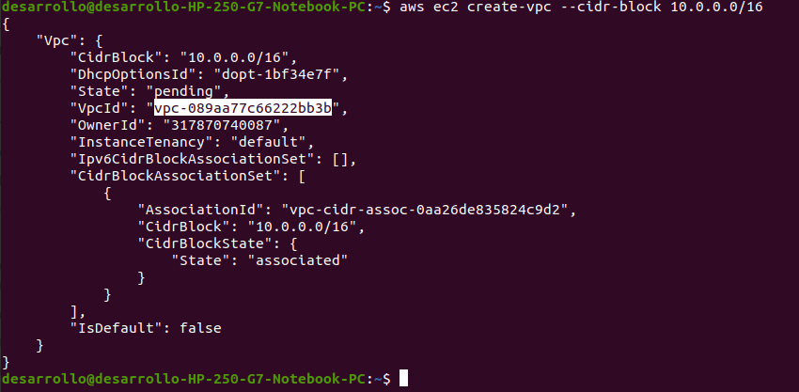

verifique la creación mediante la consola de aws

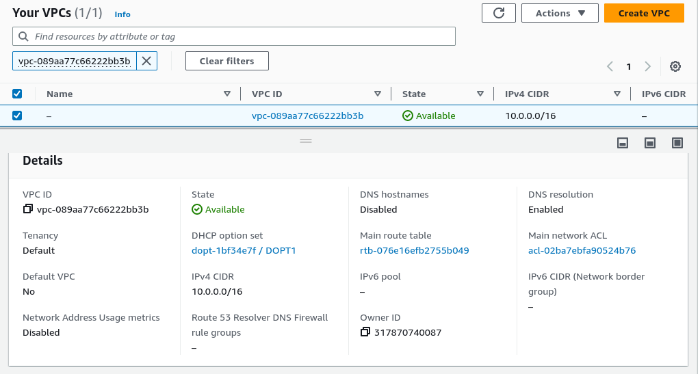

para crear una subred privada sobre la vpc id: **vpc-089aa77c66222bb3b** con el comando:   
**aws ec2 create-subnet --vpc-id vpc-089aa77c66222bb3b --cidr-block 10.0.1.0/24**

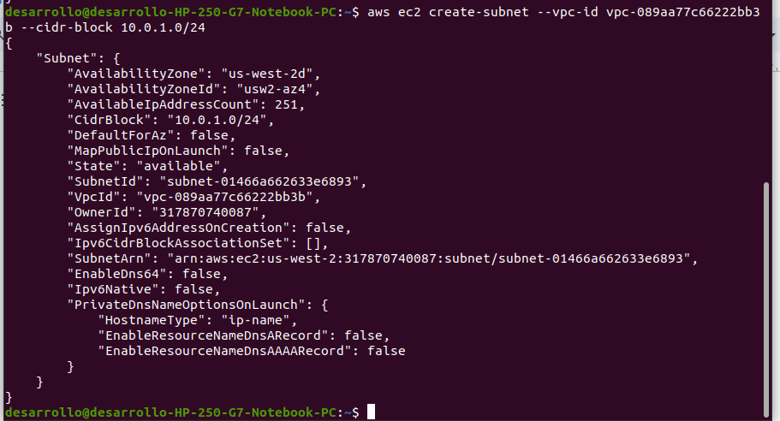

**SubnetId: "subnet-01466a662633e6893"**

para crear una subred pública sobre la vpc id: **vpc-089aa77c66222bb3b** con el comando:   
**aws ec2 create-subnet --vpc-id vpc-089aa77c66222bb3b --cidr-block 10.0.2.0/24**

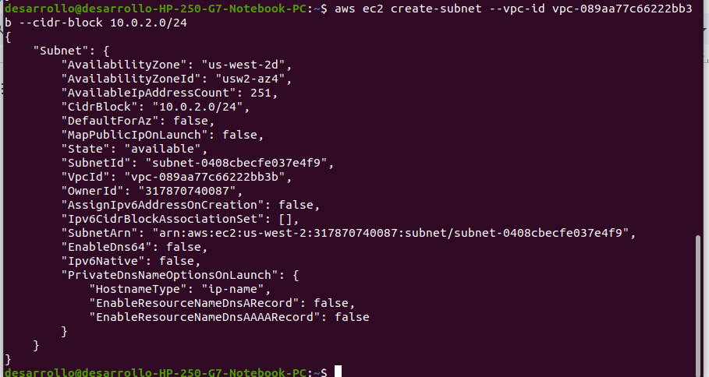

**SubnetId (Public): "subnet-0408cbecfe037e4f9"**

Para crea una puerta de enlace de Internet ejecutando el siguiente comando:

**aws ec2 create-internet-gateway**

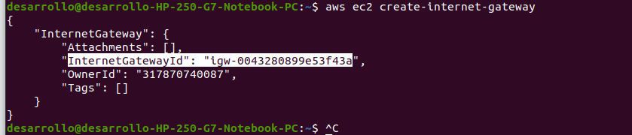

**InternetGatewayId: "igw-0043280899e53f43a”**

Asocia la puerta de enlace de Internet con tu VPC ejecutando el siguiente comando:

**aws ec2 attach-internet-gateway --internet-gateway-id igw-0043280899e53f43a --vpc-id vpc-089aa77c66222bb3b**

Crea una tabla de enrutamiento ejecutando el siguiente comando:

**aws ec2 create-route-table --vpc-id vpc-089aa77c66222bb3b**

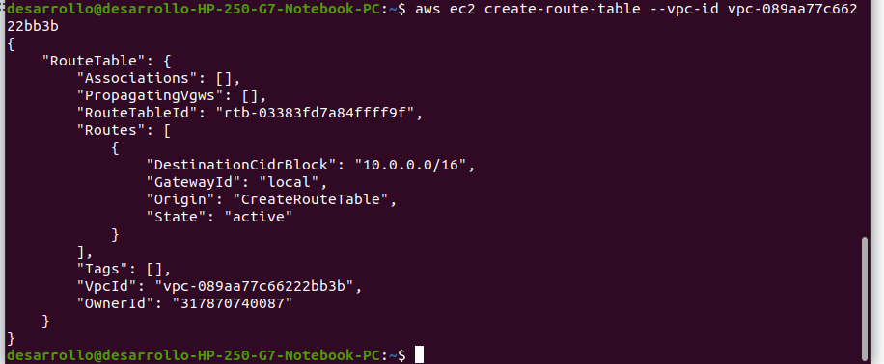

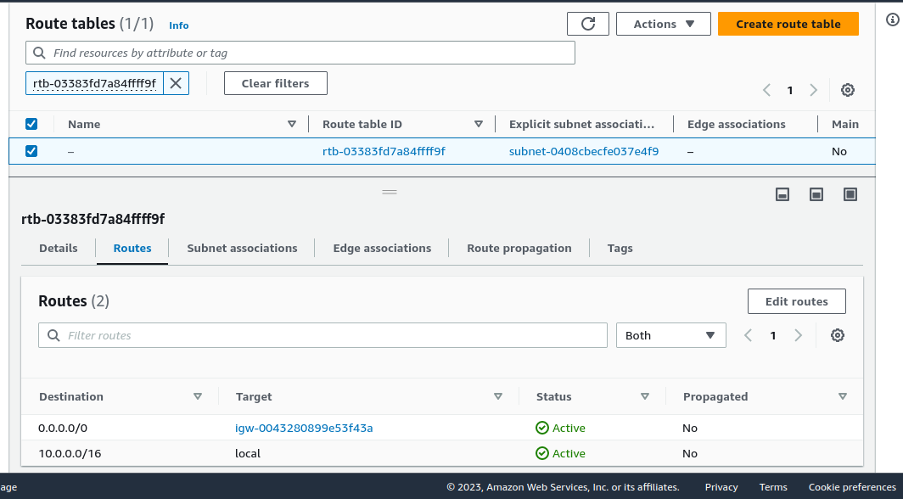

**RouteTableId: "rtb-03383fd7a84ffff9f"**

Asocia la tabla de enrutamiento creada con la subred pública ejecutando el siguiente comando

**aws ec2 associate-route-table --subnet-id subnet-0408cbecfe037e4f9 --route-table-id rtb-03383fd7a84ffff9f**

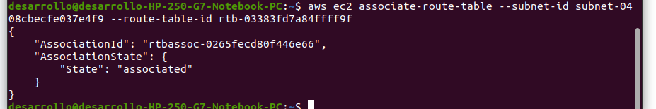

**AssociationId: "rtbassoc-0265fecd80f446e66"**

Crea una ruta en la tabla de enrutamiento para permitir el tráfico saliente a Internet ejecutando el siguiente comando:

**aws ec2 create-route --route-table-id rtb-03383fd7a84ffff9f --destination-cidr-block 0.0.0.0/0 --gateway-id igw-0043280899e53f43a**

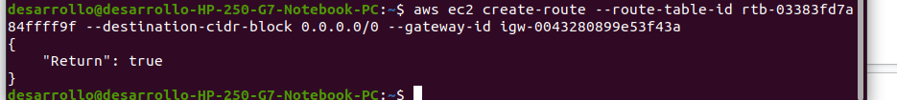

Lanzar una instancia en tu subred

Crea una instancia EC2 ejecutando el siguiente comando:

**aws ec2 run-instances --image-id ami-0f42628993f784e44 --instance-type t3.micro --subnet-id subnet-0408cbecfe037e4f9 --key-name emser-supplai-key**

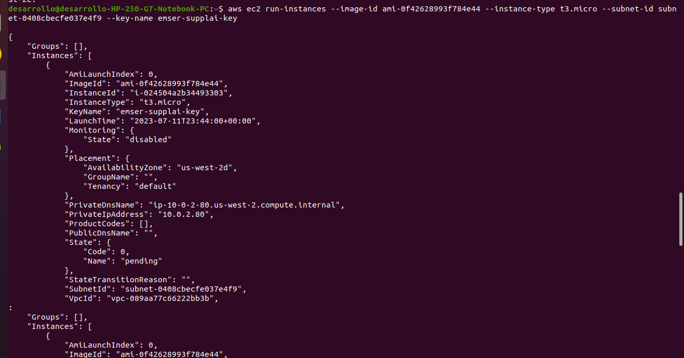

Para verificar la creación se ingresó a la consola y se busco la instancia con el id  
InstanceId: "**i-024504a2b34493303**" que está asociado a la SubnetId: "**subnet-0408cbecfe037e4f9**" y la VpcId: "**vpc-089aa77c66222bb3b**"

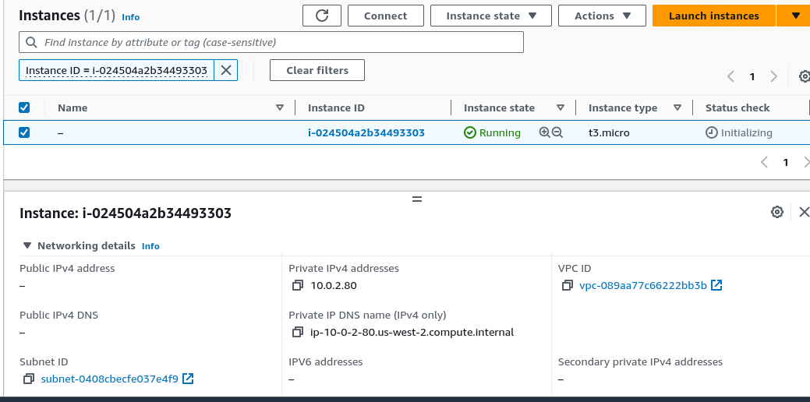

para finalizar y limpiar todo lo creado se ejecutó   
aws ec2 terminate-instances --instance-ids **i-024504a2b34493303**

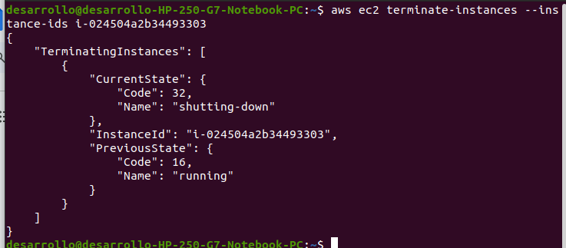

aws ec2 delete-route --route-table-id **rtb-03383fd7a84ffff9f** --destination-cidr-block 0.0.0.0/0

aws ec2 disassociate-route-table --association-id **rtbassoc-0265fecd80f446e66**

aws ec2 delete-route-table --route-table-id **rtb-03383fd7a84ffff9f**

aws ec2 detach-internet-gateway --internet-gateway-id **igw-0043280899e53f43a** --vpc-id **vpc-089aa77c66222bb3b**

aws ec2 delete-internet-gateway --internet-gateway-id **igw-0043280899e53f43a**

aws ec2 delete-subnet --subnet-id **subnet-0408cbecfe037e4f9**

aws ec2 delete-subnet --subnet-id **subnet-01466a662633e6893**

aws ec2 delete-vpc --vpc-id **vpc-089aa77c66222bb3b**

para verificar se consultaron algunas pantallas de la consola de AWS

la VPC ya no aparece

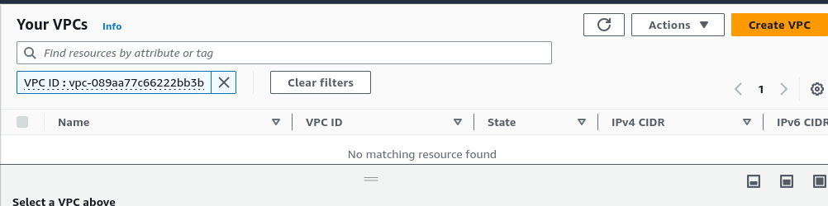Route Tabels tampoco existe el id

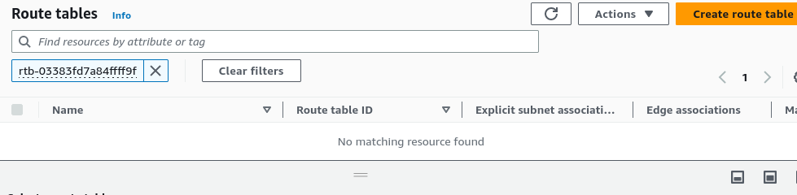la instancia también está en el proceso de eliminación